Черногория «LIGHT» - мини экскурсионный тур.
Даты заезда: 27.05 - 03.06 / 10.06 – 17.06 / 01.07 – 08.07 / 22.07 – 29.07 / 19.08 – 26.08 /
16.09 - 23.09 / 07.10 – 14.10 / 21.10 – 28.10.2017 (8 дней / 7 ночей)
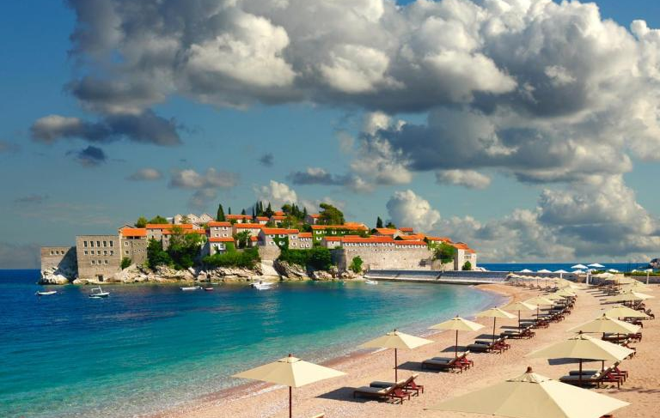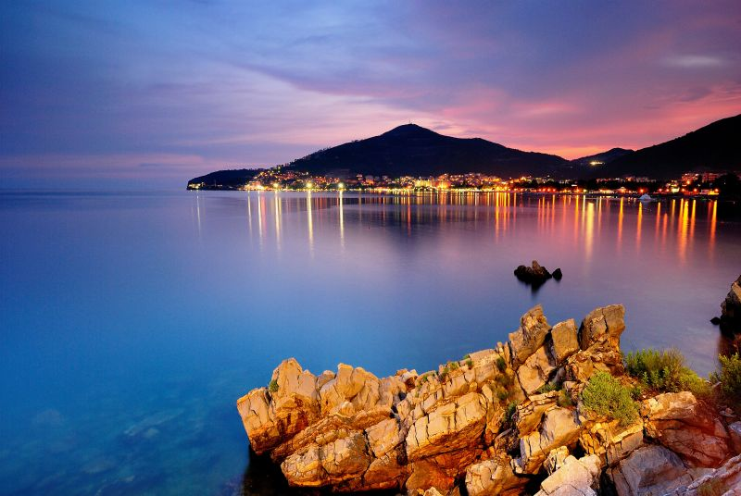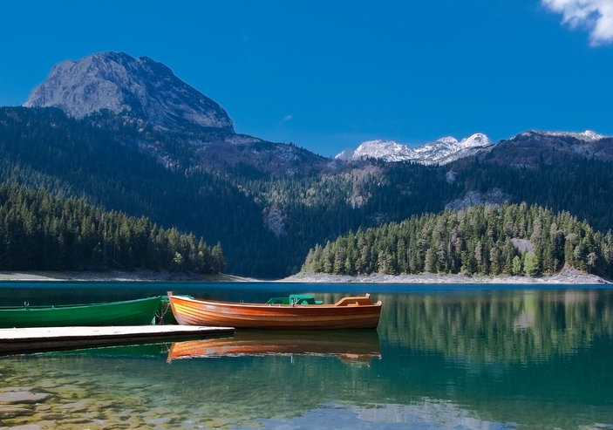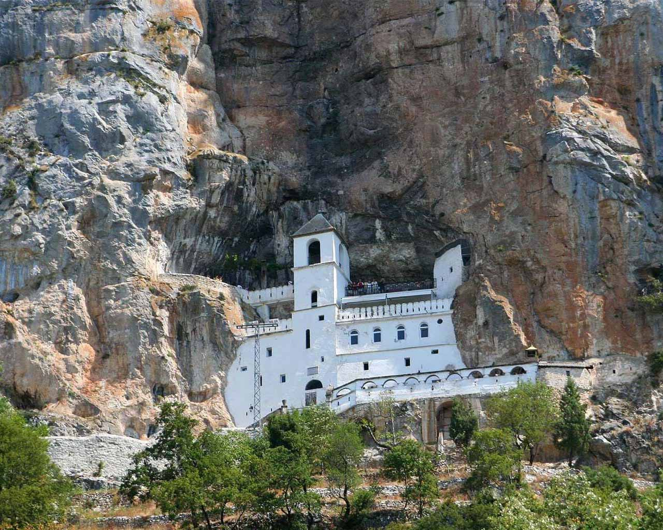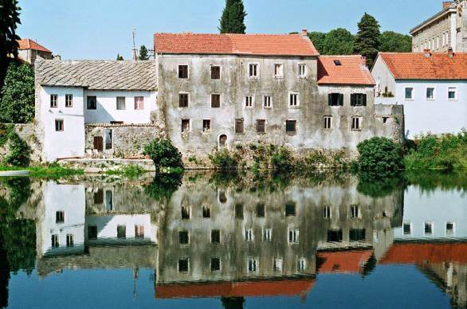
1 день (суббота) – Вылет в Черногорию, прибытие в аэропорт Тиват, встреча с представителем компании «Crna Gora Tours», трансфер и размещение в отеле в Будве.

2 день (воскресенье) - свободный день для отдыха, возможен заказ экскурсии «Гранд-каньоны Черногории» (65 евро). Маршрут идёт к Пивскому озеру (где запланирована фото-пауза), славящемуся необычным изумрудным цветом воды; далее группа посещает Пивский монастырь (16 век), который находится неподалеку. Далее следует экскурсия в национальный парк Дурмитор, прогулка по парку и окрестностям Чёрного озера – озера ледникового происхождения. Затем посещаем город Жабляк – самый высокогорный на Балканах; направляемся к каньону реки Тара (протяженность 80 км, глубина — около 1300 м) - самому глубокому каньону в Европе, уступающему лишь Гранд-Каньону в США. Побываем у моста Джурджевича на Таре (фото-пауза) — самого высокого автомобильного моста в Европе (160 м над рекой). И, наконец, возвращаемся обратно на побережье. На этой экскурсии вы увидите практически всю среднюю и северную части Черногории. Продолжительность 6:30-19:30.

3 день (понедельник) – экскурсия «Монастырь Острог и Подгорица» (25 евро). Вас ждёт знакомство с одной из национальных и религиозных святынь Черногории – монастырем Острог. Монастырь вырублен в скале, на высоте 900 м над уровнем моря. Состоит из двух церквей: первая, Крестовоздвиженская, построена в 1665 году; вторая – церковь Вознесения Богородицы – в 1774 году. Именно в ней покоятся мощи Св. Василия Острожского, чудотворца и целителя. Это святилище уже более 300 лет с неизменным интересом притягивает паломников со всего мира, независимо от их вероисповедания. По пути группа посетит административную столицу Черногории – Подгорицу. Продолжительность 7:00-16:30.
4 день (вторник) – свободный день для отдыха, возможен заказ экскурсии в «Албанию (Шкодер и Тирана)» (40 евро). Поездка в соседнее государство, до недавнего времени самую закрытую страну Европы, привлекающую туристов разнообразием природных и культурно-исторических памятников. В программу включен проезд через г. Шкодер (один из самых старых городов Европы) с осмотром крепости Розафа, переезд в г. Тирану, столицу Албании, обзорная экскурсия по городу. Обед и свободное время (приблизительно 1-1,5 часа). Возвращение в Будву планируется около 20:00. Экскурсия проводится в период открытия безвизового въезда в Албанию гражданам России. Продолжительность экскурсии 06:30-20:00

5 день (среда) – первая половина дня – свободное время для отдыха на курорте, а во второй половине дня - экскурсия «Вечерний Боко-Которский залив». Вы увидите единственный Средиземноморский фьорд на юге Европы. Посетите старинные города Котор и Пераст, пройдёте по узким улочкам и прекрасным площадям! Побываете на острове Госпа од Шкрпела, осмотрите его церковь и музей и встретите закат в одном из самых романтичных мест в Черногории. Продолжительность экскурсии 15:00-20:30.
6 день (четверг) – свободный день для отдыха, возможен заказ экскурсии «Босния и Герцеговина» (40 евро). Поездка в соседнее государство – Боснию и Герцеговину (Республика Сербская). Проезд через г. Герцег Нови, мимо горы Орьен до г. Требинье (Босния), расположившегося на берегах реки Требишницы. Посещение комплекса Црквине (церковь Благовещения), могилы одного из величайших сербских поэтов Йована Дучича. Обзорная экскурсия по старой части города, посещение монастыря Тврдош (основан в 4 веке царем Константином и царицей Еленой) с дегустацией. Продолжительность экскурсии 7:00-16:30.
7 день (пятница) – экскурсия «Скадарское озеро» (40 евро). Поездка на юг Черногории на Скадарское озеро – самое большое озеро на Балканах, две трети его территории находятся в Черногории, а одна треть – в Албании. Поверхность озера – 40.000 га. В 1983 году озеро получило статус Национального парка. Оно известно своей необыкновенной красотой, богатой флорой и фауной, здесь обитает 270 видов редких птиц и 35 видов рыб. Прогулка на лодках по самым живописным местам озера сделает эту экскурсию незабываемой. А блюда национальной кухни и рыба, приготовленная по местным рецептам, станут достойной наградой за проделанный путь. После сытного обеда можно искупаться в чистой воде озера. Продолжительность экскурсии 11:00-17:00 / с обедом
8 день (суббота) – трансфер до аэропорта Тиват и вылет в Москву.

*Организаторы тура оставляют за собой право вносить частичные изменения в программу тура, не меняя общего количества экскурсий

В стоимость входит:
- Проживание в г. Будва, отель 3*/4*,питание ВВ/НВ ;
- Все трансферы по программе;
- Экскурсия по программе (1 шт.);
- Услуги русскоговорящего гида – экскурсовода, входные билеты;
- Авиаперелет;
- Медицинское страхование;

Дополнительно оплачивается:
- Доплата за индивидуальный трансфер (в случае недобора группы (менее 5 ч. группа)
- Заказ дополнительных экскурсий (по желанию);

